宜蘭縣凱旋國民小學102學年度健康教育
教學簡案
教 學 者 | 郭慧思 | 日 期 |  |  | 102年10月2 1日
班 級 | 三忠 | 節次 |  |  | 1
領 域 名 稱 | 健康與體育
單元主題 | 第一單元生命的樂章 第二課成長的奧妙
能 力 指 標 | 1-2-4探討各年齡層的生理變化，並有能力處理個體成長過程中的重要轉變。  1-2-5檢視性別固有的印象及其對發展的影響。
教 學 目 標 | - 學生能察覺男、女性在成長過程中生理變化的異同。  - 學生能對青春期的到來及兩性第二性徵的發育有健康的認知及態度。
教 學 流 程 |  |  | 時間 | 教學資源
壹、引起動機：  - 觀看『我的成長』影片。  - 請學生表達個人對發育成長過程的經驗及看法。  貳、發展活動：  - 教師播放長大真好投影片。  - 教師說明青春期的變化及兩性第二性徵的發育過程。  - 教師引導學生思考對青春期的到來及兩性第二性徵的發育有健康的認知及態度。  - 分組討論與心得分享。  叁、統整活動：  1.提醒學生愛惜自己的身體，自己身體的變  化是正常現象。  2、完成學習單。  ~本節結束~ |  |  | 10分鐘  20分鐘  10分鐘 | 課本  電腦  教學光碟  ppt投影片

教學活動照片
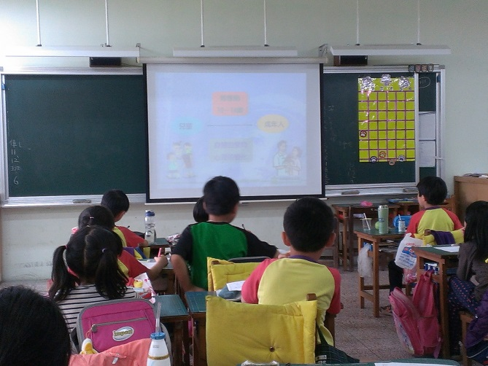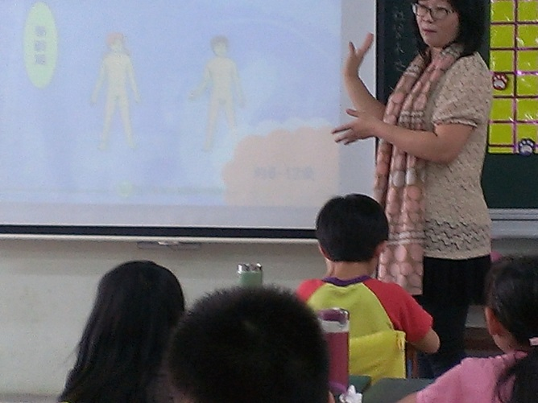
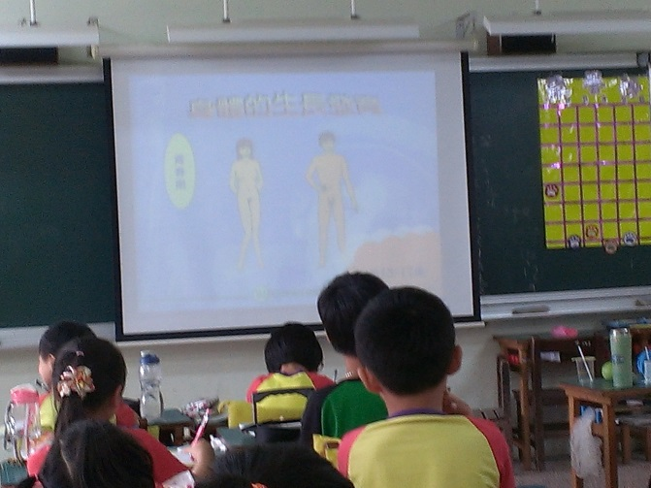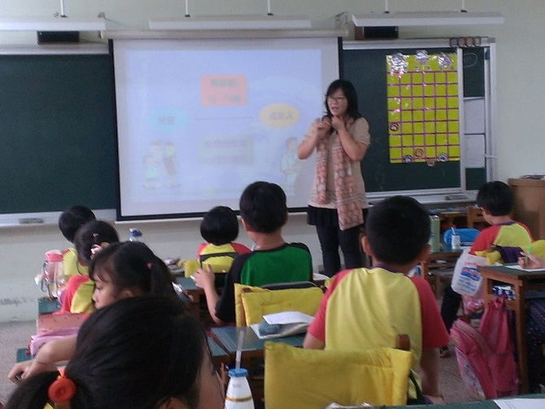
學習單
